Kompakte Kältetrockner
Zuverlässig und sehr kompakt
Die Kryosec-Kältetrockner von Kaeser Kompressoren bestechen durch hochwertige Industriequalität und bieten zuverlässig trockene Druckluft bis zu einer Umgebungstemperatur von plus 50 Grad Celsius.
Drucklufttrockner der Kryosec-Serie von Kaeser Kompressoren trocknen feuchte Druckluft mit sehr niedrigem Differenzdruck bei einem Volumenstrom von 0,35 bis 2,2 m³/min. Sie entfeuchten auch bei anspruchsvollen Betriebsbedingungen zuverlässig. Dazu tragen großzügig dimensionierte Wärmetauscher- und Kältemittelverflüssigungsflächen sowie die definierte Kühlluftführung bei. Dies und ihr wartungsarmer Aufbau bürgen für einen sehr wirtschaftlichen Betrieb, ohne Druckluft- oder Energieverluste.
Die Trockner erfüllen die für Maschinen einzuhaltenden Sicherheitsanforderungen (EN 60204-1). Dazu gehören ein absperrbarer An/Aus-Schalter sowie die integrierte Netztrenneinrichtung. Dank ihrer hochwertigen Verarbeitung, der kompakten Bauweise und der hohen Zuverlässigkeit eignen sie sich zudem ideal für die gezielte Installation als Nachrüstung für einen trockenlaufenden Kompressor, um die gelieferte Druckluft den hohen Qualitätsanforderungen in einem zahntechnischen Labor anzupassen. Der geringe Platzbedarf und die Möglichkeit zur Wandmontage machen die Kryosec-Trockner in kleinsten zahntechnischen Laboren vielfältig einsetzbar.
Datei: D-Kryosec-d-de
1.377 Zeichen − Abdruck frei, Beleg erbeten
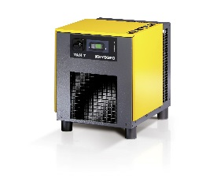

Kompakt, zuverlässig und leistungsstark: Die neuen Trockner der Kryosec-Serie liefern sicher trockene Druckluft auch unter schwierigen Bedingungen.

